附件1

1、竞价一览表
货币单位：人民币
合同包 | 品目号 | 货物名称 | 品牌 | 产地 | 型号/规格/技术指标 | 数量 | 单价(元) | 总价(元)
1 | 1 | 前后进平板式振动夯 | 三笠 | 上海 | MVH-158GH | 1台 | 37600.00 | 37600.00
竞价总价（大写） |  |  | 叁万柒仟陆佰元整 |  |  |  | 小写：37600.00

附件2
2、货物说明一览表
（按竞价货物合同包下品目号类别分别填写）

合同包号 | 1 | 货物名称 | 前后进平板式振动夯 | 型号规格 | MVH-158GH | 数量 | 1台
详细性能说明：
产品应用范围：
• 压实细小面积的热或冷的沥青；
• 压实粒状材料及带有粘性的混合材料；
• 停车地段、高速公路及桥梁结构，构件路缘和桥基；
• 公路、市政的路面养护。
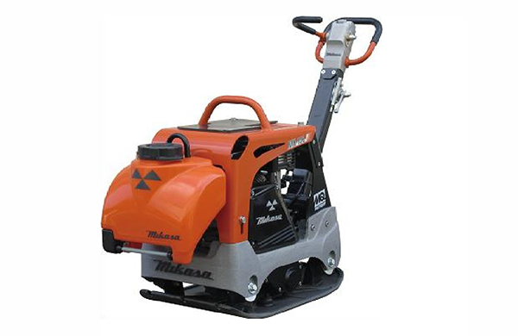

产品技术性能：
• 装备有储备功率很高的四冲程发动机，符合国际排放标准，油耗低，噪音小，耐久性卓越。发动机带有机油感应装置，能更有效地确保发动机的可靠使用；
• 发动机配置加强型气旋滤清器，三气旋结构使得粉尘过滤效果更彻底，发动机使用寿命更长；
• 全封闭机罩给发动机全方位的保护，翻扣式打开维护保养便利；
• 振动机构采用三笠专利的两轴偏心的特殊振动机构，压实效率高；
• 底板经特殊设计加工，强度高，耐撞击性极佳；底板具有自动清洁功能，当土砂进入底板内时，能通过振动自动清除干净；
• 全液压控制，通过一根操作手柄进行前进后退切换，操作平滑舒适，最适用于狭小沟渠内的碾压作业；碾压速度自由调节，可进行点式碾压；
• 全封闭式的传送带保护盖，防止异物进入，皮带寿命更长；上部保护盖采用特殊材质，大幅增加强度的同时减轻了部件质量；
• 手柄减振装置，使得操作更轻松；
• 标配拆卸式移动车，使现场之间的移动方便轻松；
• 配备大容量水箱（11L）可用于沥青作业，设备使用范围更广。

产品技术参数：
机体尺寸（长x宽x高） | mm | 1140x430x980
重量 | kg | 159
底板尺寸 | mm | 700x430
速度 | m/min | 0-27
离心力 | kgf | 3050
振动频率 | 次/分 | 5400
爬坡能力 | 度 | 25
发动机 | 本田GX200 | 5.8马力

